

**LF-1418Z**

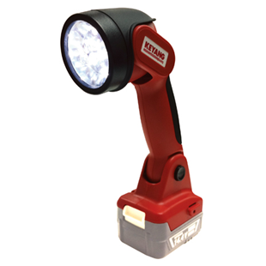

Keyang LF1418Z lamp

* Lamp instelbaar in meerdere posities
* Toepasbaar op de 14,4 en 18V accu
* Wordt geleverd ZONDER accu's en lader
* Gewicht: 1.2 Kg
* Verlichting: LED, 3 standen instelbaar